План занятия
Дата: 16.04.2020.
Предмет: русский язык
Тема урока: Имя прилагательное. Закрепление.
- Записать в тетради число (16 апреля).
- Вспомни, что такое имя существительное, глагол, имя прилагательное. Что они обозначают? На какие вопросы отвечают?
- Пропиши буквы: Ж,ж, З,з.
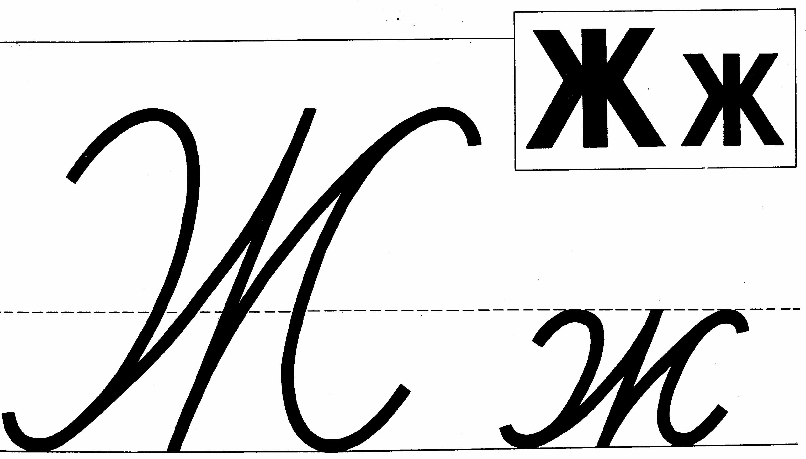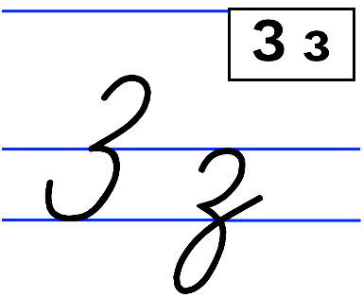
- Выполни упр 151 и упр 152.
- Выпиши из словаря на стр 134-135 все слова на буквы «Ж» и «З». Подчеркни буквы, которые нужно запомнить, поставь ударение в словах.

